课时分层训练(一) 钠及其化合物
(建议用时：45分钟)

A级 基础达标
1．(2018·唐山模拟)下列做法不正确的是 ( )
A．Na₂O₂用作呼吸面具的供氧剂
B．NaHCO₃的热稳定性大于Na₂CO₃
C．乙醇可与金属钠反应放出氢气
D．金属钠着火时，用细沙覆盖灭火
B [NaHCO₃受热分解而Na₂CO₃受热不易分解，故Na₂CO₃的热稳定性强于NaHCO₃。]
2．(2018·杭州模拟)等质量的钠进行下列实验，其中生成氢气最多的是( )
A．将钠投入到足量水中
B．将钠用铝箔包好并刺一些小孔，再放入足量的水中
C．将钠放入足量稀硫酸中
D．将钠放入足量稀盐酸中
B [将等质量的钠投入到水、稀硫酸或稀盐酸中，放出的氢气的量相等；将钠用铝箔包好并刺一些小孔，再放入足量的水中，首先是钠与水反应生成NaOH和氢气，然后是铝与NaOH溶液反应生成氢气，则B项生成氢气最多。]
3．(2018·湖南联考)下列说法正确的是 ( )
A．Na₂O₂遇到湿润的紫色石蕊试纸后，石蕊试纸最终变成蓝色
B．Na₂O₂与CO₂反应生成0.1 mol O₂时转移电子0.4 mol
C．Na₂O₂投入到CuCl₂溶液中有蓝色沉淀及气泡产生
D．向饱和烧碱溶液中加入2 g Na₂O₂，充分完全反应，此过程中溶液c(Na＋)保持不变
C [Na₂O₂遇湿润的紫色石蕊试纸时，它最终能氧化石蕊使其退色，A项错误；由2Na₂O₂＋2CO₂===2Na₂CO₃＋O₂及Na₂O₂中氧元素为－1价知，每生成1 mol O₂时会转移2 mol 电子，B项错误；Na₂O₂投入CuCl₂溶液中，Na₂O₂先与水反应生成NaOH与O₂，NaOH再与CuCl₂反应生成Cu(OH)₂沉淀，C项正确；Na₂O₂与水反应时能放出大量的热，使溶液温度升高，NaOH溶解度增大，导致溶液中c(Na＋)增大，D项错误。]
4．下列说法不正确的是( )
A．Li、Na、K、Rb的单质密度依次增大
B．Li与Na在空气中燃烧产物分别为Li₂O和Na₂O₂
C．LiOH、NaOH、KOH的碱性依次增强
D．Cs与水反应比Na与H₂O反应剧烈
A [钾的密度反常，小于钠的密度。]
5．关于NaH的说法正确的是( )
A．属于共价化合物
B．与水反应时NaH作氧化剂
C．1 mol NaH与足量的水反应时，产生22.4 L H₂
D．NaH溶于水形成的溶液呈碱性
D [NaH＋H₂O===NaOH＋H₂↑，该反应中NaH作还原剂，B错；NaH属于离子化合物，A错；未知H₂所处的状况，C错。]
6．(2018·衡水模拟)下列实验操作正确的是( )
选项 | 实验 | 操作
A | 观察钠与水反应的现象 | 用镊子从煤油中取出金属钠，切下黄豆粒大小的钠，小心放入装满水的烧杯中
B | 检验NaHCO₃与Na₂CO₃溶液 | 用小试管分别取少量溶液，然后滴加澄清石灰水
C | 证明Na₂O₂与CO₂是放热反应 | Na₂O₂用棉花包裹，放入充有适量CO₂的集气瓶中，棉花燃烧说明是放热反应
D | 检验Na₂CO₃与K₂CO₃溶液 | 用铂丝分别蘸取溶液，在酒精灯外焰上灼烧，直接观察火焰的颜色
C [A项，取出钠后先用滤纸吸干钠表面的煤油，再切，且烧杯中的水不能装满；B项，二者与澄清石灰水均反应；D项，K＋的焰色反应不能直接观察。]
7．有A、B两种常见化合物组成的混合物，其焰色反应均为黄色，其相互转化关系如图(其他物质均略去)。
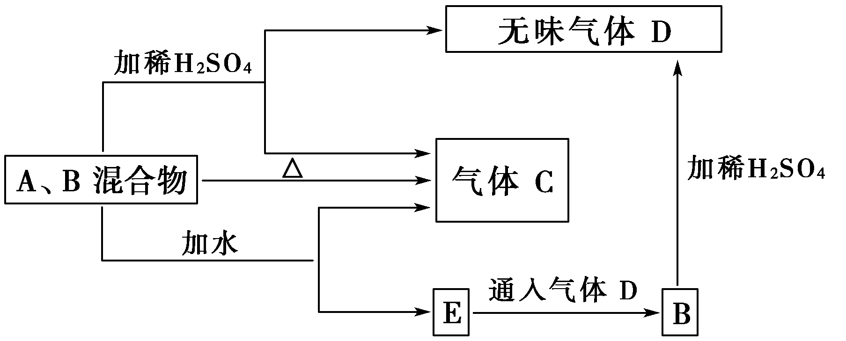
根据以上关系，回答下列问题：
(1)写出A、B、C、D的化学式：A________、B________、C________、D________。
(2)写出混合物中加水反应的化学方程式：
____________________________________________________________
____________________________________________________________。
(3)加热后，若只得到一种固体化合物，则A与B的物质的量之比的最大值为________(填数字)。
【解析】 焰色反应为黄色，说明A、B为钠的化合物，加水有气体C生成，加热也生成C，加酸有气体D和C，可推知A、B为Na₂O₂和NaHCO₃，然后根据框图中的其他关系，可知C为O₂，D为CO₂，B为NaHCO₃，A为Na₂O₂。(3)若A、B混合物在密闭容器中加热，充分反应后，只得到一种固体化合物，则该固体只能是Na₂CO₃，所以碳酸氢钠受热分解产生的二氧化碳要将混合物中过氧化钠全部反应掉，生成碳酸钠，每2 mol 碳酸氢钠生成1 mol 二氧化碳，反应消耗1 mol Na₂O₂，所以n(Na₂CO₃)≥2n(Na₂O₂)，故A、B的物质的量之比为≤。
【答案】 (1)Na₂O₂ NaHCO₃ O₂ CO₂ (2)2Na₂O₂＋2H₂O===4NaOH＋O₂↑，NaOH＋NaHCO₃===Na₂CO₃＋H₂O (3)

B级 专项突破
8．(2018·邯郸模拟)将Na₂O、Na₂O₂、Na和足量NaHCO₃的混合物置于密闭容器中充分加热，经足够长的时间后排放出所有气体物质，则最终残留的固体物质是( )
A．Na₂O₂与Na₂CO₃ B．Na₂CO₃
C．NaOH和Na₂CO₃ D．Na₂CO₃、Na₂O₂、NaOH
B [NaHCO₃足量，生成的H₂O和CO₂足量，使Na₂O、Na₂O₂、Na反应完全，最终变成Na₂CO₃。]
9．(2018·衡水联考)取一定质量的某物质在a g氧气中完全燃烧，将其产物跟足量的过氧化钠固体完全反应，反应后容器内有b g氧气，测得b>a，下列物质中满足上述结果的是 ( )
A．HCOOH B．HCHO
C．CH₄ D．C₆H₁₂O₆
A [当O₂的质量变大时， 说明该物质的组成应为nCO·mH₂·xO₂，根据答案中的分子式可知HCOOH符合CO·H₂·O₂，A正确。]
10．下列说法正确的是(N_{A}代表阿伏加德罗常数的值)( )
A．Na₂O₂是白色固体，能与水反应生成碱NaOH，所以Na₂O₂是碱性氧化物
B．足量Na₂O₂和标准状况下11.2 L CO₂反应，转移电子数目为N_{A}
C．1 mol Na₂O₂中含阴离子的个数为2N_{A}
D．a g CO或C₆H₁₂O₆在O₂中完全燃烧，产物与足量Na₂O₂完全反应，固体质量恰好增加a g
D [A项，能和酸反应生成盐和水的氧化物是碱性氧化物， Na₂O₂不是碱性氧化物；B项，11.2 L (0.5 mol)CO₂反应转移电子数为0.5N_{A}；C项，1 mol Na₂O₂中含阴离子数为N_{A}；D项，C₆H₁₂O₆符合通式(CO)₆(H₂)₆，最终固体增重为a g。]
11．将2.48 g Na和Na₂O₂的混合物与足量的水反应，在标准状况下得到0.36 g混合气体，将混合气体用电火花引燃恰好完全反应，则Na与Na₂O₂的质量之比为( )
A．2∶1 B．46∶39
C．23∶39 D．23∶78
C [设Na与水反应生成的H₂的质量为x，Na₂O₂与水反应生成的O₂的质量为y，则
2H₂＋O₂=====2H₂O
4 32
x y
x＋y＝0.36 g，＝
解得x＝0.04 g，y＝0.32 g
2Na＋2H₂O===H₂↑＋2NaOH
46 2
0.92 g 0.04 g
2Na₂O₂＋2H₂O===O₂↑＋4NaOH
156 32
1.56 g 0.32 g
所以Na与Na₂O₂的质量之比为0.92 g∶1.56 g＝23∶39。]
12．在一定条件下，26 g CO和O₂的混合气体充分反应，所得混合物在常温下与足量的Na₂O₂固体充分反应，固体增重14 g，则原混合气体中O₂和CO的质量之比可能是( )
A．9∶4 B．1∶1
C．7∶6 D．6∶7
D [本题可采用关系式法求解。假设混合气体中反应掉CO的质量为m(CO)，
CO～CO₂～Na₂O₂～Na₂CO₃ 增重 28；
28 28
m(CO) 14 g
可解得m(CO)＝14 g，则反应掉O₂的质量为m(O₂)＝8 g；剩余的气体可能为O₂，也可能为CO，其质量为26 g－14 g－8 g＝4 g。故其质量比可能为m(O₂)∶m(CO)＝8∶18＝4∶9，也可能为m(O₂)∶m(CO)＝12∶14＝6∶7。]
13．在一密闭容器中有CO、H₂、O₂共16.5 g和足量的Na₂O₂，用电火花引燃，使其恰好完全反应，Na₂O₂增重7.5 g，则原混合气体中O₂的质量分数是( )
A．54.5% B．40%
C．36% D．33.3%
A [根据CO₂、H₂O与足量固体Na₂O₂反应后，固体增重的质量即为CO、H₂的质量，可得混合气体中m(O₂)＝16.5 g－7.5 g＝9.0 g，w(O₂)＝×100%≈54.5%。]
14．(1)将a g CO、H₂混合气体在足量O₂中充分燃烧，把产生的气体(>100 ℃)通入足量的Na₂O₂固体中，完全反应后，过氧化钠的质量增加________ g。
(2)30 g甲醛(CH₂O)在足量的O₂中充分燃烧，把产生的气体(>100 ℃)通入足量的Na₂O₂固体中，完全反应后，过氧化钠的质量增加________ g。
【解析】 (1)由下列反应方程式：
→CO＋Na₂O₂===Na₂CO₃
→H₂＋Na₂O₂===2NaOH
所以Na₂O₂与CO₂、H₂O反应后增加的质量与原混合气体CO、H₂的质量相同。
(2)甲醛的化学式CH₂O可以看成是(CO)(H₂)，充分燃烧后的气体与足量的Na₂O₂完全反应，增加的质量与原甲醛的质量相同。
【答案】 (1)a (2)30

C级 能力提升
15．8 g Na₂O₂、Na₂O、Na₂CO₃、NaOH的混合物与200 g质量分数为3.65%的盐酸恰好完全反应，蒸干溶液后，得到固体( )
A．8 g B．15.5 g
C．11.7 g D．无法计算
C [\a\al(＋HCl―→NaCl＋\a\al(＋HCl―→NaClHCl―→NaCl\a\al(＋HCl―→NaCl
200 g×3.65%＝7.3 g m(NaCl)
则m(NaCl)＝11.7 g。]
16．某课外活动小组设计如图实验装置，验证“二氧化碳与水接触时才能和过氧化钠反应”。
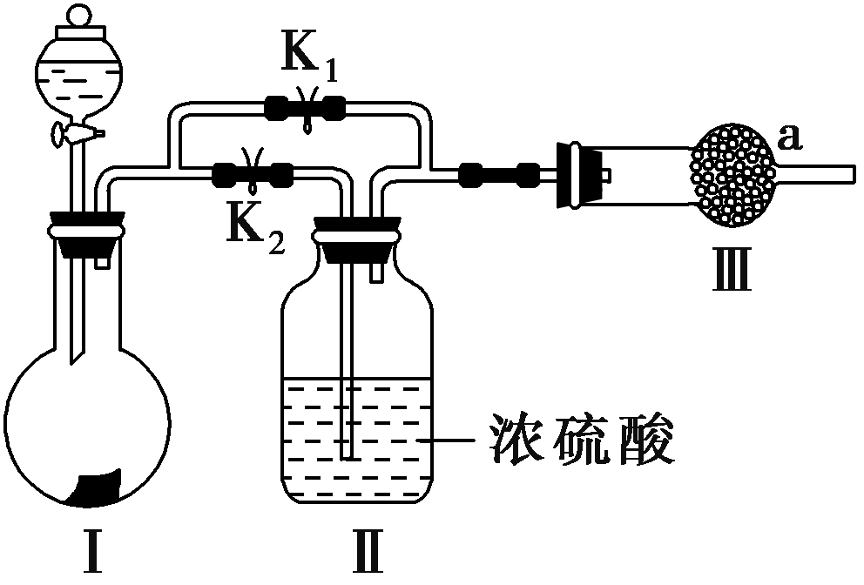
(1)过氧化钠与二氧化碳反应的化学方程式是______________________
____________________________________________________________，
该反应中，反应物的总能量________(填“大于”或“小于”)生成物的总能量。
(2)装置Ⅰ中的试剂是________(填字母)。
a．稀盐酸 B．稀硫酸
c．小苏打 D．石灰石
(3)实验时，应先打开弹簧夹________(填“K₁”或“K₂”)，观察到预期现象后，关闭它，再打开另一个弹簧夹。
(4)实验过程中将带火星的木条置于a口，观察到带火星的木条始终不复燃。
①为观察到最终木条复燃，甲建议在Ⅲ后安装一个盛有碱石灰的干燥管，目的是____________________________________________________________；
②乙认为即使采纳甲的建议且最终观察到木条复燃，也不能证明CO₂参与了反应，原因是_____________________________________________________
____________________________________________________________。
(5)为进一步达到实验目的，应补充的实验是：取最终反应后Ⅲ中所得固体，____________________________________________________________。
【解析】 (1)此反应是放热反应。(2)依据实验目的，需要干燥的CO₂，所以装置Ⅰ是制取CO₂装置，因为盐酸易挥发出HCl，所以应选择稀硫酸、小苏打。(3)先通干燥CO₂，然后再通湿润CO₂进行对比。(5)证明反应后固体中含有CO。
【答案】 (1)2Na₂O₂＋2CO₂===2Na₂CO₃＋O₂ 大于
(2)bc (3)K₂ (4)①除去未充分反应的CO₂ ②水与Na₂O₂反应生成O₂ (5)加入稀盐酸，将产生的气体通入澄清石灰水中(答案合理即可)

1．为了使宇航员在飞船中得到一个稳定的、良好的生存环境，一般在飞船内安装盛有Na₂O₂或K₂O₂颗粒的装置，它的用途是产生氧气。下列关于Na₂O₂的叙述正确的是( )
A．Na₂O₂久置于空气中会变成NaOH白色固体
B．Na₂O₂分别与水及CO₂反应产生相同量的O₂时，需要水和CO₂的质量相等
C．Na₂O₂分别与水及CO₂反应产生相同量的O₂时，转移电子的物质的量相等
D．Na₂O₂的漂白原理与SO₂的漂白原理相同
C [A项，NaOH在空气中吸收CO₂，最终生成Na₂CO₃；B项，所需H₂O和CO₂质量不相等；D项，Na₂O₂漂白原理是其强氧化性而SO₂漂白原理是化合漂白。]
2．在密闭容器中充入CO₂、CO、CH₄的混合气体共m g，若加入足量Na₂O₂，充分振荡并不断用电火花引燃至反应完全，测得固体质量增加m g，则CO₂与CH₄的体积比为( )
A．3∶1 B．2∶1
C．1∶1 D．任意比
C [2CO＋O₂=====2CO₂ ①
2Na₂O₂＋2CO₂===2Na₂CO₃＋O₂ ②
①＋②得：Na₂O₂＋CO===Na₂CO₃(虚拟的反应)
即：CO可被Na₂O₂完全吸收
2H₂＋O₂=====2H₂O ③
2Na₂O₂＋2H₂O===4NaOH＋O₂↑ ④
③＋④得：Na₂O₂＋H₂===2NaOH(虚拟的反应)
即：H₂可被Na₂O₂完全吸收
由于CO完全被吸收，当CO₂、CH₄的体积比符合1∶1时，相当于2CO∶2H₂，可被Na₂O₂完全吸收。]
3．将O₂、CH₄、Na₂O₂置于密闭容器中，用电火花引燃，恰好完全反应，容器中无气体剩余，由此得出原混合物中O₂、CH₄、Na₂O₂的质量之比为( )
A．1∶2∶6 B．2∶1∶6
C．8∶8∶117 D．117∶4∶4
C [CH₄＋O₂→完全燃烧后的产物CO₂、H₂O和Na₂O₂恰好完全反应，容器中无气体剩余。
CH₄＋O₂→
6Na₂O₂＋ 2CH₄＋ O₂===8NaOH＋2Na₂CO₃
6×78 2×16 32
117 g 8 g 8 g]

